**Міністерство освіти і науки України**

**Національний технічний університет України**

**«Київський політехнічний інститут імені Ігоря Сікорського»**

**Факультет інформатики та обчислювальної техніки**

**Кафедра обчислювальної техніки**

**Лабораторна робота №1**

з дисципліни

«Компоненти програмної інженерії. Якість та тестування програмного забезпечення»

на тему

«UI тестування реєстрації»

Виконав:

Перевірив:

студент групи ІП-93

Порєв Віктор Миколайович

Домінський Валентин Олексійович

номер залікової книжки: 9311

Київ 2020

**Мета:**

Провести UI тестування реєстрації

**Завдання:**

Основні кроки виконання:

1. Вибрати веб-сайт, на якому є реєстрація з вводом імені та прізвища або ПІП на українській мові.
2. Провести тестування функції реєстрації вибраного сайту, зосереджуючи увага на полях імені та прізвища або ПІП.
3. Підготувати звіт про проведене тестування, який буде містити посилання на вибраний сайт, дані, які використовувалися при тестуванні та знайдені баги (якщо є).

**Варіант 1:**

Діалогове вікно з повзуном горизонтального скролінгу (Horizontal scroll Bar) та дві кнопки: [Так] і [Відміна]. Рухаючи повзунок скролінгу користувач вводить число у діапазоні від 1 до 100. Після натискування кнопки [Так] вибране число буде відображатися у головному вікні

**Варіант 2:**

Два діалогових вікна. Спочатку з’являється перше, яке має дві кнопки: [Далі >] і [Відміна]. Якщо натиснути кнопку [Далі >], то з’явиться друге діалогове вікно, яке має три кнопки: [< Назад], [Так] і [Відміна]. Якщо натиснути кнопку [< Назад], то перехід до першого діалогово вікна.

**Вихідні тексти файлів:**

**Lab1.cpp (фрагменти, що ілюструють власний код)**

// Lab1.cpp : Defines the input point for the application.

//

// First Part

#include "pch.h"

#include "framework.h"

#include "Lab1.h"

#include "module1.h"

#include "module2.h"

#define MAX_LOADSTRING 100

#pragma region Variables

…

// Send declarations of functions included in this code module:

ATOM MyRegisterClass**(**HINSTANCE hInstance**);**

BOOL InitInstance**(**HINSTANCE**,** int**);**

LRESULT CALLBACK WndProc**(**HWND**,** UINT**,** WPARAM**,** LPARAM**);**

static INT_PTR CALLBACK About**(**HWND**,** UINT**,** WPARAM**,** LPARAM**);**

static void Work1**(**HWND hWnd**);** // Declaration of our function

static void Work2**(**HWND hWnd**);** // Declaration of our function

static void About1**(**HWND hWnd**);** // Declaration of our function

static void DrawTextOnScreen**(**HWND hWnd**);** // Declaration of our function

static int textHeightPosition **=** 0**;**

static int textWidthPosition **=** 0**;**

static TCHAR buffer[255] = { 0 };

#pragma endregion

…

#pragma region ModifiedFuntions

// Third Part

// FUNCTION: WndProc(HWND, UINT, WPARAM, LPARAM)

//

// OBJECTIVE: Processes messages in the main window.

//

// WM_COMMAND - Process the application menu

// WM_PAINT - Drawing of the main window

// WM_DESTROY - Send message about exit and return

//

//

/// <summary>

/// Processes messages in the main window.

/// </summary>

/// <param name="hWnd">The h WND.</param>

/// <param name="message">The message.</param>

/// <param name="wParam">The w parameter.</param>

/// <param name="lParam">The l parameter.</param>

/// <returns></returns>

LRESULT CALLBACK WndProc(HWND hWnd, UINT message, WPARAM wParam, LPARAM lParam)

{

switch (message)

{

case WM_COMMAND:

{

int wmId = LOWORD(wParam);

// Disassemble the selection in the menu:

switch (wmId)

{

case IDM_WORK_MOD1:

// first menu

Work1(hWnd);

break;

case IDM_WORK_MOD2:

// second menu

Work2(hWnd);

break;

case IDM_ABOUT:

// About Menu

About1(hWnd);

break;

case IDM_EXIT:

// Exit menu

DestroyWindow(hWnd);

break;

default:

return DefWindowProc(hWnd, message, wParam, lParam);

}

}

break;

case WM_PAINT:

{

DrawTextOnScreen(hWnd);

}

break;

case WM_DESTROY:

PostQuitMessage(0);

break;

default:

return DefWindowProc(hWnd, message, wParam, lParam);

}

return 0;

}

…

/// <summary>

/// Function-handler of the menu item "Work1"

/// </summary>

/// <param name="hWnd">The h WND.</param>

void Work1(HWND hWnd)

{

// What we program here that will be done

Func_MOD1(hInst,hWnd,buffer);

// The update region represents the portion of the window's

// client area that must be redrawn.

InvalidateRect(hWnd, 0, TRUE);

}

/// <summary>

/// Function-handler of the menu item "Work2"

/// </summary>

/// <param name="hWnd">The h WND.</param>

void Work2(HWND hWnd)

{

// What we program here that will be done

Func_MOD2(hInst, hWnd);

// The update region represents the portion of the window's

// client area that must be redrawn.

InvalidateRect(hWnd, 0, TRUE);

}

/// <summary>

/// Function-handler of the menu item "About"

/// </summary>

/// <param name="hWnd">The h WND.</param>

void About1(HWND hWnd)

{

DialogBox(hInst, MAKEINTRESOURCE(IDD_ABOUTBOX), hWnd, About);

}

/// <summary>

/// Draws the text on screen.

/// </summary>

/// <param name="hWnd">hWND</param>

void DrawTextOnScreen(HWND hWnd)

{

PAINTSTRUCT ps;

UpdateWindow(hWnd);

HDC hdc = BeginPaint(hWnd, &ps);

if (canWrite_MOD1)

{

_itoa_s(pos_MOD1, buffer, sizeof(pos_MOD1), 10);

canWrite_MOD1 = FALSE;

}

TextOut(hdc, textHeightPosition, textWidthPosition, " ", 7);

TextOut(hdc, textHeightPosition, textWidthPosition, buffer, numOfDig_MOD1);

ZeroMemory(buffer, pos_MOD1);

EndPaint(hWnd, &ps);

}

#pragma endregion

**module1.cpp**

#include "pch.h"

#include "framework.h"

#include "module1.h"

#pragma region VariablesAndFunctionsDeclarations

static int const maxSymbols_MOD1 **=** 255**;**

static char tempPlaceForText_MOD1**[**maxSymbols_MOD1**]** **=** **{** 0 **};**

int pos_MOD1**;**

static int nMinPos_MOD1 **=** 1**;**

static int nMaxPos_MOD1 **=** 100**;**

static HWND hWndScrollBar_MOD1**;**

BOOL canWrite_MOD1 **=** FALSE**;**

int numOfDig_MOD1**;**

static INT_PTR CALLBACK Work1_MOD1**(**HWND hDlg**,** UINT iMessage**,** WPARAM wParam**,** LPARAM lParam**);**

static void OnInit**(**HWND hDlg**);**

static void OnLineLeft**(**HWND hDlg**);**

static void OnLineRight**(**HWND hDlg**);**

static void OnOk**(**HWND hDlg**);**

static void OnCancel**(**HWND hDlg**);**

static void OnClose**(**HWND hDlg**);**

static void GetPos**(**HWND hDlg**);**

static void OnThumbPosAndTrack**(**HWND hDlg**,** WPARAM wParam**);**

static int Count**(**int pos_MOD1**);**

#pragma endregion

#pragma region Functions

/// <summary>

/// dialog box creation function

/// </summary>

/// <param name="hInst">The hinst.</param>

/// <param name="hWnd">The hWND.</param>

/// <returns></returns>

int Func_MOD1(HINSTANCE hInst, HWND hWnd, char *dest)

{

return DialogBox(hInst , MAKEINTRESOURCE(IDD_WORK_MOD1), hWnd, Work1_MOD1);

dest = tempPlaceForText_MOD1;

}

/// <summary>

/// Callback-function for hor.scrollbar

/// </summary>

/// <param name="hDlg"></param>

/// <param name="iMessage"></param>

/// <param name="wParam"></param>

/// <param name="lParam"></param>

/// <returns></returns>

INT_PTR CALLBACK Work1_MOD1(HWND hDlg, UINT iMessage, WPARAM wParam, LPARAM lParam)

{

switch (iMessage)

{

case WM_INITDIALOG:

OnInit(hDlg);

break;

case WM_HSCROLL:

GetPos(hDlg);

switch (LOWORD(wParam))

{

case SB_LINELEFT:

OnLineLeft(hDlg);

break;

case SB_LINERIGHT:

OnLineRight(hDlg);

break;

case SB_THUMBPOSITION:

case SB_THUMBTRACK:

OnThumbPosAndTrack(hDlg, wParam);

break;

default: break;

}

SetScrollPos(hWndScrollBar_MOD1, SB_CTL, pos_MOD1, TRUE);

break;

case WM_COMMAND:

switch (LOWORD(wParam))

{

case IDOK:

OnOk(hDlg);

return (INT_PTR)TRUE;

break;

case IDCANCEL:

OnCancel(hDlg);

return (INT_PTR)TRUE;

break;

}

break;

case WM_CLOSE:

{

OnClose(hDlg);

}

break;

default: break;

}

return FALSE;

}

/// <summary>

/// Called on initializing

/// </summary>

/// <param name="hDlg">The dialog.</param>

void OnInit(HWND hDlg)

{

hWndScrollBar_MOD1 = GetDlgItem(hDlg, IDC_SCROLLBAR1_MOD1);

pos_MOD1 = 1;

SetScrollRange(hWndScrollBar_MOD1, SB_CTL, nMinPos_MOD1, nMaxPos_MOD1, TRUE);

}

/// <summary>

/// Called when scroll pos goes to the left.

/// </summary>

/// <param name="hDlg">The dialog.</param>

void OnLineLeft(HWND hDlg)

{

if (pos_MOD1 != nMinPos_MOD1)

{

pos_MOD1--;

}

SetDlgItemInt(hDlg, IDC_STATIC_MOD1, pos_MOD1, TRUE);

}

/// <summary>

/// Called when scroll pos goes to the right.

/// </summary>

/// <param name="hDlg">The dialog.</param>

void OnLineRight(HWND hDlg)

{

if (pos_MOD1 != nMaxPos_MOD1)

{

pos_MOD1++;

}

SetDlgItemInt(hDlg, IDC_STATIC_MOD1, pos_MOD1, TRUE);

}

/// <summary>

/// Called when thumb position has changed

/// </summary>

/// <param name="hDlg">The h dialog.</param>

/// <param name="wParam">The w parameter.</param>

void OnThumbPosAndTrack(HWND hDlg, WPARAM wParam)

{

pos_MOD1 = HIWORD(wParam);

SetDlgItemInt(hDlg, IDC_STATIC_MOD1, pos_MOD1, TRUE);

}

/// <summary>

/// Called when IDOK clicked

/// </summary>

/// <param name="hDlg">The dialog.</param>

void OnOk(HWND hDlg)

{

canWrite_MOD1 = TRUE;

numOfDig_MOD1 = Count(pos_MOD1);

EndDialog(hDlg, 1);

}

/// <summary>

/// Called when IDCANCEL clicked

/// </summary>

/// <param name="hDlg">The dialog.</param>

void OnCancel(HWND hDlg)

{

EndDialog(hDlg, 0);

}

/// <summary>

/// Called when window is closing

/// </summary>

/// <param name="hDlg">The dialog.</param>

void OnClose(HWND hDlg)

{

EndDialog(hDlg, 0);

}

/// <summary>

/// Get pos of scroll

/// </summary>

/// <param name="hDlg">The dialog.</param>

void GetPos(HWND hDlg)

{

pos_MOD1 = GetScrollPos(GetDlgItem(hDlg, IDC_SCROLLBAR1_MOD1), SB_CTL);

}

/// <summary>

/// Function to Count how many digits are in int

/// </summary>

/// <param name="pos"></param>

/// <returns></returns>

int Count(int pos_MOD1)

{

int count_MOD1 = 0;

while (pos_MOD1 != 0)

{

pos_MOD1 = pos_MOD1 / 10;

++count_MOD1;

}

return count_MOD1;

}

#pragma endregion

**module1.h**

#pragma once

#include "resource1.h"

#pragma region Function

extern int Func_MOD1**(**HINSTANCE hInst**,** HWND hWnd, char* dest**);**

#pragma endregion

**module2.cpp**

#include "pch.h"

#include "framework.h"

#include "module3.h"

#include "module2.h"

#include "Resource.h"

#pragma region FunctionsDeclaration

static void OnNext**(**HWND hDlg**);**

static void OnCancel**(**HWND hDlg**);**

static void OnClose**(**HWND hDlg**);**

static INT_PTR CALLBACK Work_MOD2**(**HWND hDlg**,** UINT message**,** WPARAM wParam**,** LPARAM lParam**);**

#pragma endregion

#pragma region Functions

/// <summary>

/// dialog box creation function

/// </summary>

/// <param name="hInst">The hinst.</param>

/// <param name="hWnd">The hWND.</param>

/// <returns></returns>

int Func_MOD2**(**HINSTANCE hInst**,** HWND hWnd**)**

**{**

**return** DialogBox**(**hInst**,** MAKEINTRESOURCE**(**IDD_WORK1_MOD2**),** hWnd**,** Work_MOD2**);**

**}**

/// <summary>

/// Callback-function for first dialog window

/// </summary>

/// <param name="hDlg">The h dialog.</param>

/// <param name="message">The message.</param>

/// <param name="wParam">The w parameter.</param>

/// <param name="lParam">The l parameter.</param>

/// <returns></returns>

INT_PTR CALLBACK Work_MOD2**(**HWND hDlg**,** UINT message**,** WPARAM wParam**,** LPARAM lParam**)**

{

UNREFERENCED_PARAMETER(lParam);

switch (message)

{

case WM_COMMAND:

switch (LOWORD(wParam))

{

case IDC_CANCEL1_MOD2:

OnCancel(hDlg);

return (INT_PTR)TRUE;

case IDC_NEXT_MOD2:

OnNext(hDlg);

return (INT_PTR)TRUE;

}

break;

case WM_CLOSE:

{

OnClose(hDlg);

}

break;

}

return (INT_PTR)FALSE;

}

/// <summary>

/// Called when IDC_NEXT_MOD2 clicked

/// </summary>

/// <param name="hDlg">The dialog.</param>

void OnNext(HWND hDlg)

{

EndDialog(hDlg, 1);

Func_MOD3(hInst, hDlg);

}

/// <summary>

/// Called when IDC_CANCEL1_MOD2 clicked

/// </summary>

/// <param name="hDlg">The dialog.</param>

void OnCancel(HWND hDlg)

{

EndDialog(hDlg, 0);

}

/// <summary>

/// Called when window is closing

/// </summary>

/// <param name="hDlg">The dialog.</param>

void OnClose(HWND hDlg)

{

EndDialog(hDlg, 0);

}

#pragma endregion

**module2.h**

#pragma once

#include "resource2.h"

#pragma region Function

extern int Func_MOD2**(**HINSTANCE hInst**,** HWND hWnd**);**

#pragma endregion

**module3.cpp**

#include "pch.h"

#include "framework.h"

#include "module3.h"

#include "module2.h"

#include "Resource.h"

#pragma region FunctionsDeclaration

static void OnBack**(**HWND hDlg**);**

static void OnOk**(**HWND hDlg**);**

static void OnCancel**(**HWND hDlg**,** UINT message**,** WPARAM wParam**,** LPARAM lParam**);**

static INT_PTR CALLBACK Work2_MOD2**(**HWND hDlg**,** UINT message**,** WPARAM wParam**,** LPARAM lParam**);**

#pragma endregion

#pragma region Functions

/// <summary>

/// dialog box creation function

/// </summary>

/// <param name="hInst">The hinst.</param>

/// <param name="hWnd">The hWND.</param>

/// <returns></returns>

int Func_MOD3**(**HINSTANCE hInst**,** HWND hWnd**)**

**{**

**return** DialogBox**(**hInst**,** MAKEINTRESOURCE**(**IDD_WORK2_MOD2**),** hWnd**,** Work2_MOD2**);**

**}**

/// <summary>

/// Callback-function for second dialog window

/// </summary>

/// <param name="hDlg">The h dialog.</param>

/// <param name="message">The message.</param>

/// <param name="wParam">The w parameter.</param>

/// <param name="lParam">The l parameter.</param>

/// <returns></returns>

INT_PTR CALLBACK Work2_MOD2**(**HWND hDlg**,** UINT message**,** WPARAM wParam**,** LPARAM lParam**)**

{

UNREFERENCED_PARAMETER(lParam);

switch (message)

{

case WM_COMMAND:

switch (LOWORD(wParam))

{

case IDC_OK2_MOD2: // Next button

OnOk(hDlg);

return (INT_PTR)TRUE;

case IDC_CANCEL2_MOD2: // Cancel button

OnCancel(hDlg, message, wParam, lParam);

return (INT_PTR)TRUE;

case IDC_BACK_MOD2: // Back button

OnBack(hDlg);

return (INT_PTR)TRUE;

}

break;

case WM_CLOSE:

{

EndDialog(hDlg, 0);

}

break;

}

return (INT_PTR)FALSE;

}

/// <summary>

/// Called when IDC_BACK_MOD2 clicked

/// </summary>

/// <param name="hDlg">The dialog.</param>

void OnBack(HWND hDlg)

{

EndDialog(hDlg, 1);

Func_MOD2(hInst, hDlg);

}

/// <summary>

/// Called when IDOK clicked

/// </summary>

/// <param name="hDlg">The dialog.</param>

void OnOk(HWND hDlg)

{

EndDialog(hDlg, 1);

}

/// <summary>

/// Called when IDCANCEL clicked

/// </summary>

/// <param name="hDlg">The dialog.</param>

void OnCancel(HWND hDlg, UINT message, WPARAM wParam, LPARAM lParam)

{

EndDialog(hDlg, 0);

DefWindowProc(hDlg, message, wParam, lParam);

}

#pragma endregion

**module3.h**

#pragma once

#include "resource3.h"

#pragma region Function

extern int Func_MOD3**(**HINSTANCE hInst**,** HWND hWnd**);**

#pragma endregion

**Ілюстрації** **роботи:**

Головне вікно:

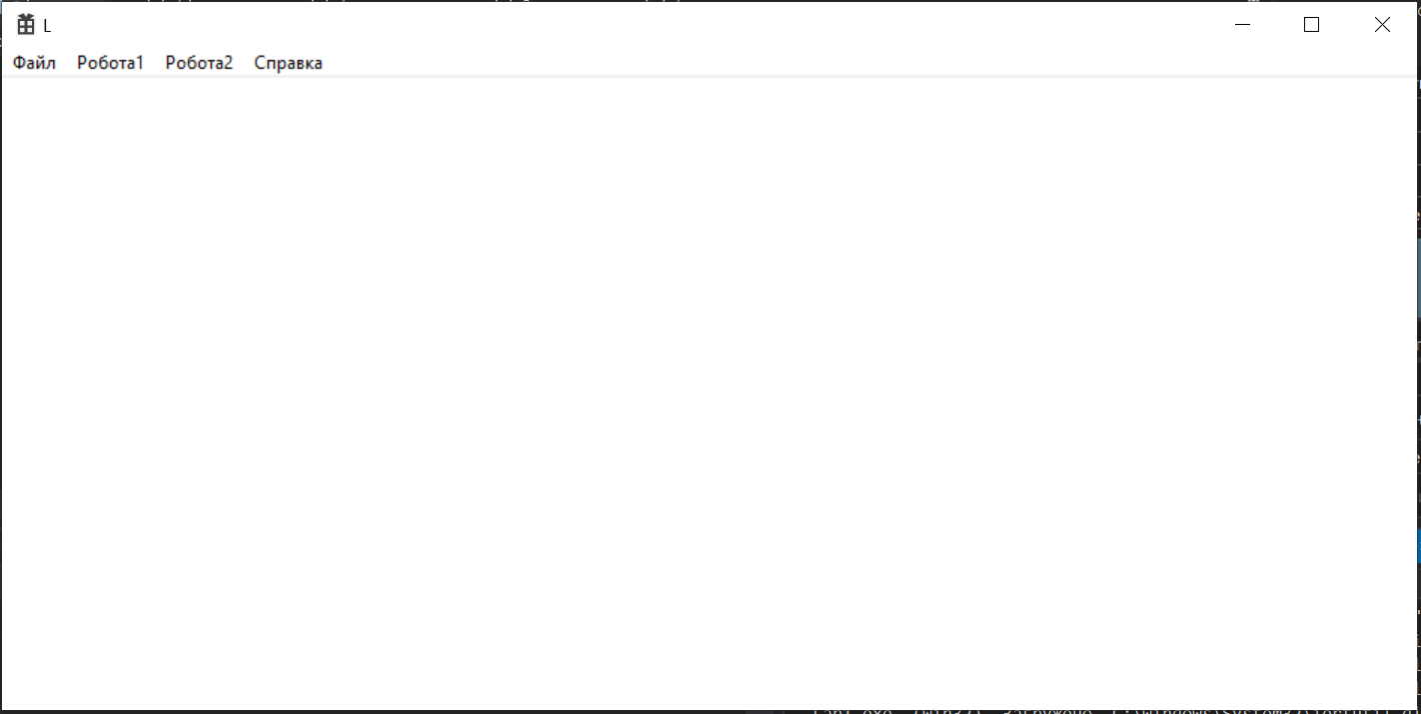

Перше завдання:

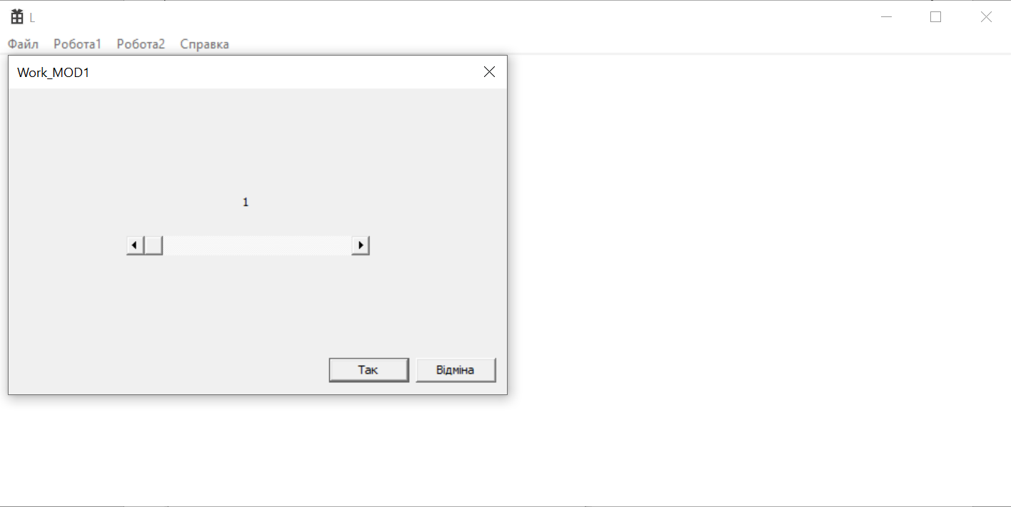

Зміна значення:

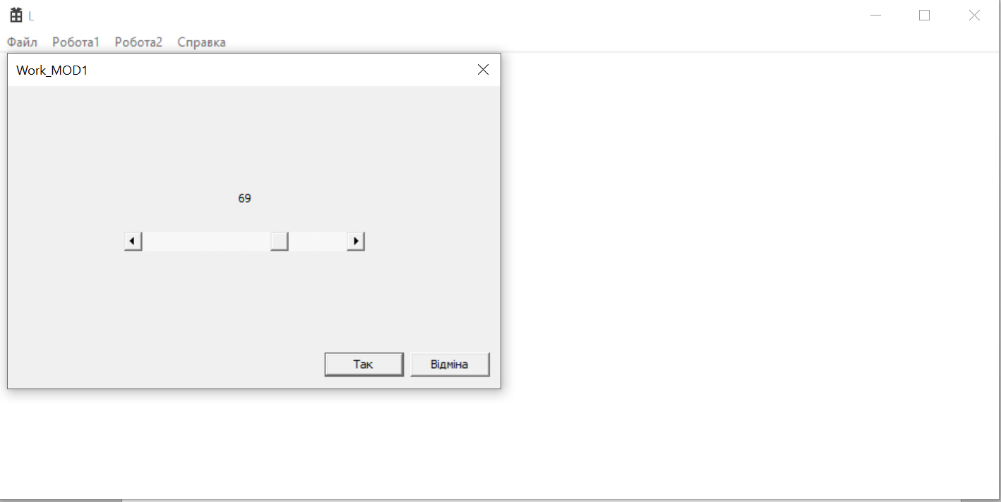

Виведення значення на екран:

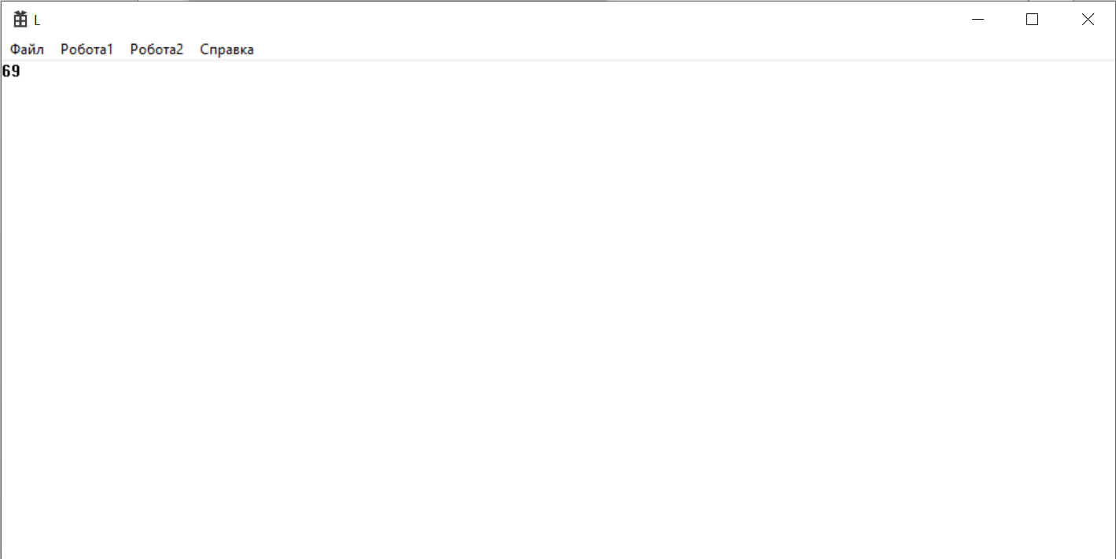

Друге завдання, перше вікно:

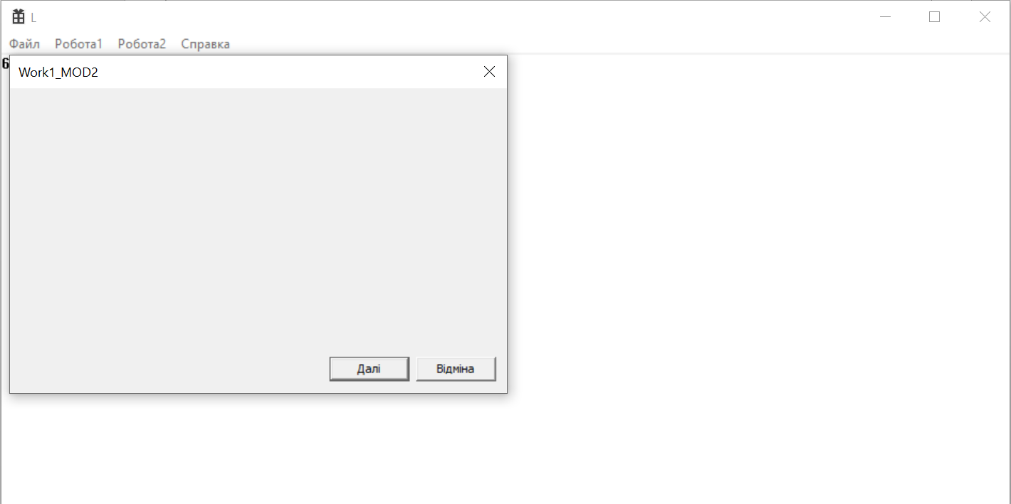

Друге завдання, друге вікно:

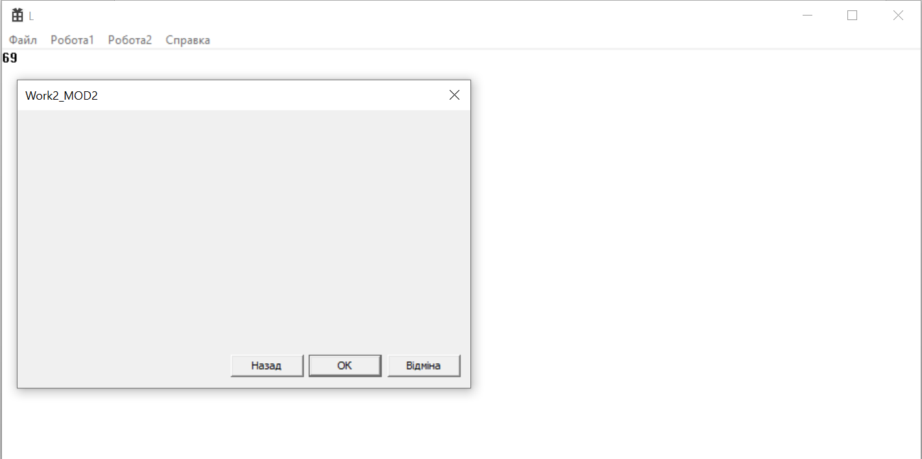

Натискання «ОК» або «Відміна»:

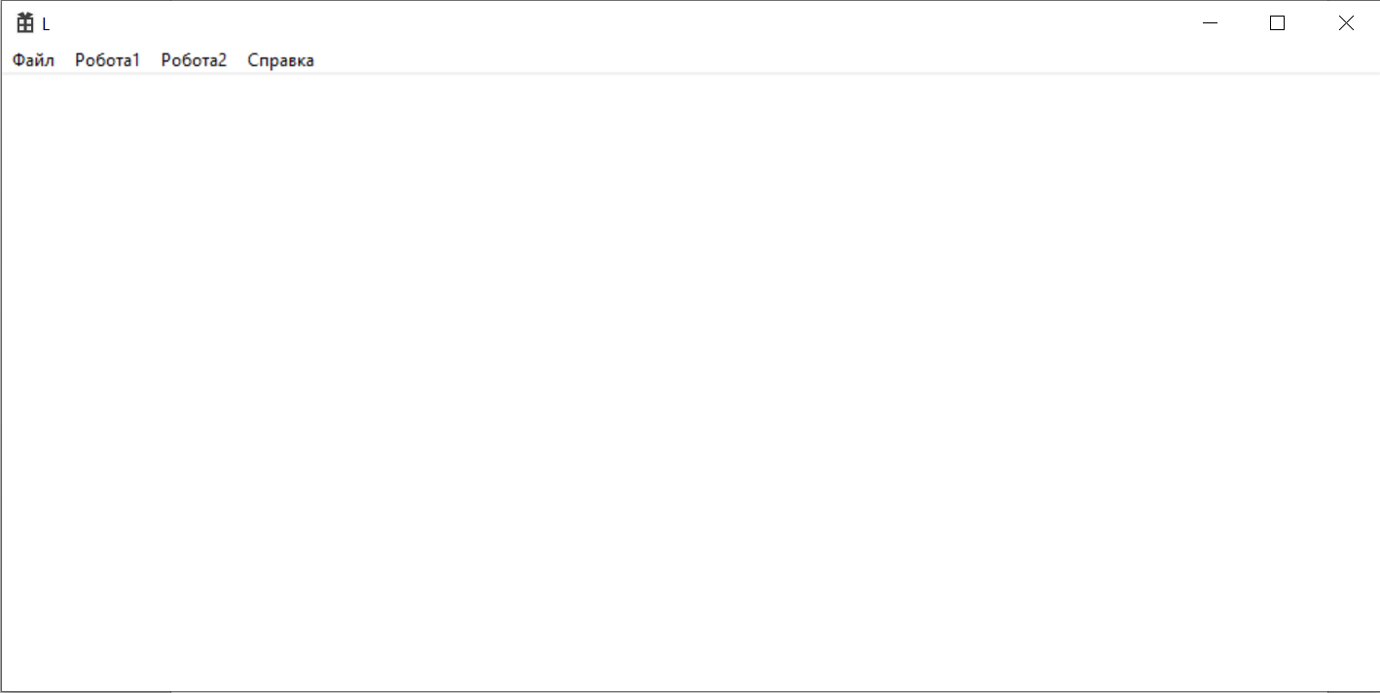

Також є анімація роботи (.gif), яка знаходиться поруч з іншими файлами

**#include-ієрархія файлів:**

**Lab1.cpp**

#include "pch.h"

#include "framework.h"

#include "Lab1.h"

#include "module1.h"

#include "module2.h"

…

int APIENTRY wWinMain(…)

{

…

}

**Контрольні запитання:**

#include

#include

#include

Константи ідентифікаторів ресурсів module2

Константи ідентифікаторів ресурсів module1

Константи ідентифікаторів ресурсів module3

#include

#include "resource.h"

**Lab1.h**

#include

#include

**\*.h**

Інші заголовочні файли Windows API

#include

#include

#include

#include

#include

**Lab1.rc**

#include "resource.h"

…

#include "targetver.h"

…

#include <windows.h>

#include

**targetver.h**

**resource.h**

Константи ідентифікаторів ресурсів

Константи ідентифікаторів для опису версій Windows

**\*.h**

Заголовочні файли стандартних бібліотек C++

**framework.h**

Головний заголовочний файл Windows API

#include "targetver.h"

#define WIN32_LEAN_AND_MEAN

#include <windows.h>

#include <stdlib.h>

#include <malloc.h>

#include <memory.h>

#include <tchar.h>

#include

**windows.h**

**1) Що робить головна функція програми?**

Це точка входу програми, початок роботи програми абсолютно повністю описується кодом цієї функції.Спочатку реєструється клас вікна, потім це вікно створюється. Далі програма входить у цикл, де буде очікувати на повідомлення. Подальша робота залежить вже від того, які повідомлення будуть надходити на адресу головного вікна програми.

**2) Чим відрізняється реєстрація вікна від його створення?**

При реєстрації Ми створюємо щось на кшталт шаблону вікна, а на етапі створення-створюємо вікно

**3) Що робить у віконній функції оператор switch?**

Дивиться на команди, що приходять у вікно та виконує певні дії

**4) Як створюється новий пункт меню?**

Треба відкрити редактор ресурсів. У списку ресурсів треба вибрати меню і двічі натиснути на нього. Відкривається меню для редагування. Треба ввести назву меню та змінити його ID

**5) Як викликається діалогове вікно?**

За допомогою DialogBox();

**6) Як створити нове діалогове вікно?**

Треба додати новий Dialog у файл .rc (через редактор ресурсів). Потім написати код для функції вікна. І нарешті написати код для виклику діалогового вікна у функції вікна.

**7) Де запрограмований цикл очікування повідомлень головного вікна?**

Він знаходиться у головній функції проекту (тобто у вході програми) (як було описано в пункті 1).

**8) Що таке WM_COMMAND?**

Обробка меню програми.

**9) Які файли потрібні для модулів проекту Win32?**

Файли, де пишуться дії над вікном (.cpp), файли ресурсів (.rc) та файли заголовків (.h) разом з файлами (.rh)

**10) Що таке #include–ієрархія?**

Описує відношення включення файлів проекту директивами #include. У такій схемі вказуються файли, які містять директиви #include, а також файли, які включаються цими директивами. На найнижчому рівні ієрархії розташовуються файли, які не містять #include. Наступний рівень посідають файли, у текстах яких записані #include файлів найнижчого рівня. І так далі.

**11) Що робить директива #include?**

Директива #include включає інший вихідний файл

**12) Чим відрізняється віконна функція головного вікна від діалогового?**

Кожна виконує функції лише для певних вікон.

**13) Що означає роздільна компіляція модулів і як її досягти?**

Спочатку усі модулі компілюються окремо, а потім збираються в один .ехе файл.

Це можна досягти використовуючи #include-ієрархію

**Висновок:**

Під час роботи Я познайомився з Win32, створив перший проект, навчився створювати вікна, static text , horizontal scroll bar і т.д. та почав працювати з роздільною компіляцією модулів.